KULIKOWSKI-BONTEMPS
Matthieu
DJADI Bilel
TP 1D



Qui veut gagner des millions ?

Le voyage qui peut tout changer... même votre vie.


26/11/2025

Table des matières
Table des matières 2
Présentation 3
Identité visuelle 4
Couleurs 4
Polices 4
Sources 5
Validation W3C 6
Répartition du travail 7

Présentation
Ce document est le rapport du travail que nous avons effectué dans le cadre du projet S106, COMWAVE.
Notre agence offre des voyages qui consistent de combats dans une arène naturelle, d’une manière similaire aux films Hunger Games, et où chaque participant doit trouver des armes, pouvoir se défendre et attaquer d’autres joueurs, et survivre dans un environnement peu propice à la vie humaine.
Le gagnant est le dernier en vie, et remporte une somme de plusieurs millions d’euros, d’où notre nom, Qui veut gagner des millions.
Ce rapport présente l’identité visuelle du site, les ressources utilisées pour sa création, sa conformité aux normes W3C, et enfin la répartition des tâches au sein de notre groupe.

Identité visuelle

Couleurs
Le site utilise une palette de couleurs inspirée de son logo, principalement axée sur le violet.
L’arrière-plan des pages utilise la couleur #37006a, un violet foncé, tandis que les éléments avec une couleur de fond, tel que l’en-tête, le pied de page, et le aside, sont colorés en #2c0073, qui se rapproche un peu plus du bleu.
Les textes sont en blanc (#ffffff), et les ombres et bordures en noir (#000000).
Enfin, les liens utilisent la couleur CSS cornflowerblue, qui correspond à #6495ed. C’est un bleu plus clair que celui par défaut, qui dispose d’un meilleur contraste sur notre arrière-plan violet.

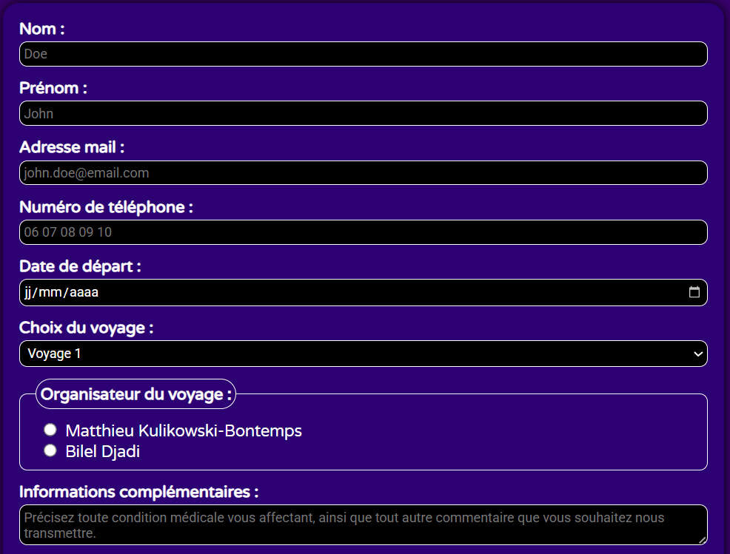
Polices
Roboto
Notre site utilise trois polices : Varela, Varela Round, et Roboto.
Varela Round est utilisée pour les titres et pour tout texte contenu dans l’en-tête et le pied de page. Varela est quant à elle utilisée pour les paragraphes et autres textes n’utilisant pas Varela Round. Ce document respecte ces principes.
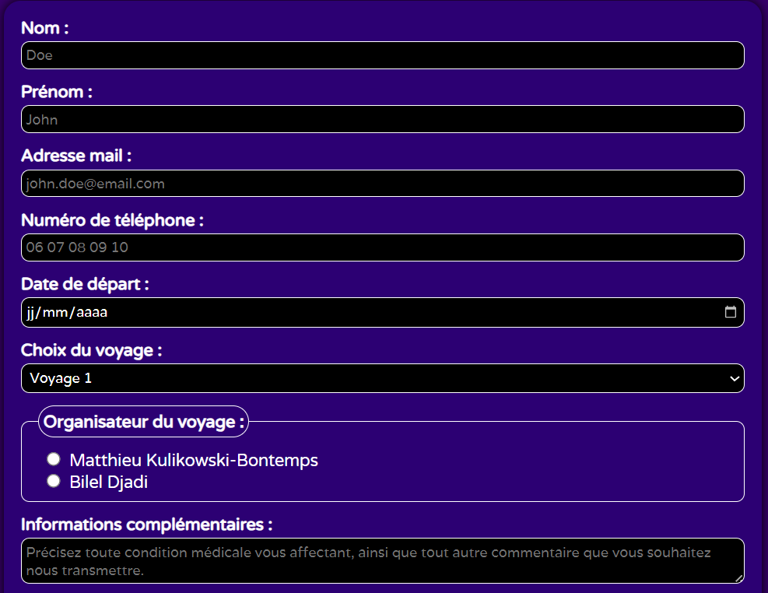
Enfin, Roboto sert uniquement au texte des entrées utilisateur dans le formulaire de la page Réservation. Ce choix a été fait au lieu de Varela car cette dernière entraînait des problèmes de rendu à une taille de police aussi petite. Un exemple est représenté ci-contre.
Varela
Certaines lettres apparaissent plus grandes que d’autres, ce qui donne un très mauvais rendu en comparaison avec celui utilisant la police de remplacement Roboto.

Sources
- https://fonts.google.com/ - Toutes les polices (Varela, Varela Round et Roboto)
- https://fr.wikipedia.org/wiki/Qui_veut_gagner_des_millions - Source du logo
- https://developer.mozilla.org/ - Site de documentation pour divers tags HTML et propriétés CSS
- https://unsplash.com/ - Images utilisées sur le site
- https://stackoverflow.com/ - Résolution de problèmes spécifiques
- https://chatgpt.com/ - Génération de certains paragraphes de texte au sein des pages du site, aucune utilisation pour la réalisation du CSS ou HTML

Validation W3C
Tous les fichiers HTML du projet sont conformes aux spécifications W3C. Les seuls messages subsistants sont des informations au sujet de la fermeture des balises unaires avec /> au lieu de >. Il n’y a aucun avertissement ni aucune erreur.
Cependant, de nombreux avertissements au sujet de balises <article> et <section> ne contenant pas de titres étaient présents. Ils ont été résolus en enlevant ces dernières lorsqu’elles n’étaient pas nécessaires, ou en rajoutant des titres où ils étaient manquants.
Les fichiers CSS sont eux aussi conformes à la norme, sans message à déplorer.

Répartition du travail
La page d’accueil a été réalisée par Bilel DJADI. Les pages de réservation et d’informations à propos de l’agences ont été faites par Matthieu KULIKOWSKI-BONTEMPS.
Les portions de code CSS et HTML communes à toutes les pages ont été créés par Matthieu KULIKOWSKI-BONTEMPS.
Ce rapport a été rédigé et décoré par Matthieu KULIKOWSKI-BONTEMPS.

